

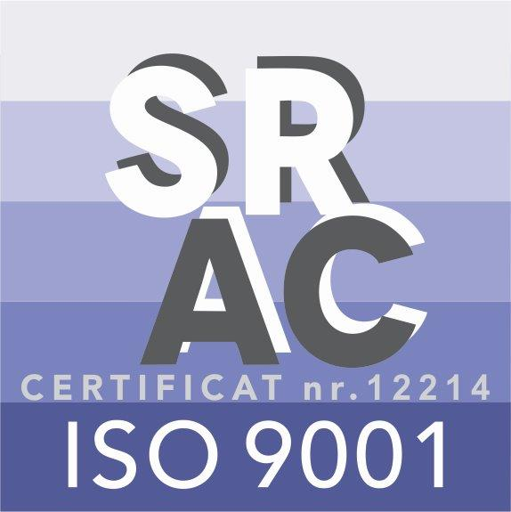

MINISTERUL JUSTIŢIEI
OFICIUL NAŢIONAL AL REGISTRULUI COMERŢULUI
București, Bd. Unirii nr. 74, Bl. J3b, tronson II+III, sector 3; Telefon: +40 21 316.08.04, 316.08.10; Fax: +40 21 316.08.03;
Cod poștal: 030837; Website: www.onrc.ro; E-mail: onrc@onrc.ro; Cod de identificare Fiscală: 14942091.

Bucureşti, 19.11.2020

INFORMARE
privind
rectificarea Legii nr. 223/2020 pentru simplificarea și debirocratizarea transferului de părți sociale și a vărsării capitalului social prin modificarea Legii societăților nr. 31/1990

În Monitorul Oficial al României, Partea I, nr. 1028 din data de 04.11.2020 au fost publicate rectificările aduse Legii nr. 223/2020 pentru simplificarea și debirocratizarea transferului de părți sociale și a vărsării capitalului social prin modificarea Legii societăților nr. 31/1990.
Astfel, alineatele (4) și (5) ale articolului 185 din Legea nr. 31/1990 au fost abrogate.
Prin urmare, societăţile care au o cifră anuală de afaceri de peste 10 milioane lei nu mai au obligaţia de a publica în Monitorul Oficial al României, Partea a IV-a, un anunţ prin care se confirmă depunerea actelor prevăzute la art. 185 alin. (1) din Legea nr. 31/1990 (situațiile financiare anuale, raportul lor, raportul cenzorilor sau raportul auditorilor, după caz).
De asemenea, pentru societățile a căror cifră anuală de afaceri nu depășește 10 milioane lei, anunțul prin care se confirmă depunerea actelor prevăzute la art. 185 alin. (1) din Legea nr. 31/1990 nu se va mai publica pe pagina de internet a Oficiului Naţional al Registrului Comerţului.

Extras din Monitorul Oficial al României, Partea I, nr. 1028/04.11.2020 cu rectificarea la Legea nr. 223/2020 pentru simplificarea și debirocratizarea transferului de părți sociale și a vărsării capitalului social prin modificarea Legii societăților nr. 31/1990……

Pentru detalii suplimentare, vă rugăm să contactați:
Biroul Comunicare și Relații Internaționale
E-mail: presa@onrc.ro

